ГУАП
КАФЕДРА № 44
ОТЧЕТ
ЗАЩИЩЕН С ОЦЕНКОЙ
ПРЕПОДАВАТЕЛЬ
канд. техн. наук |  |  |  | Т.Н. Соловьева
должность, уч. Степень, звание |  | подпись, дата |  | инициалы, фамилия

ОТЧЕТ О ЛАБОРАТОРНОЙ РАБОТЕ №3
МИНИМИЗАЦИЯ КОНЕЧНЫХ АВТОМАТОВ

по курсу: ТЕОРИЯ АВТОМАТОВ
РАБОТУ ВЫПОЛНИЛ
СТУДЕНТ ГР. № | 4341 |  |  |  | Е.П. Березин
 |  |  | подпись, дата |  | инициалы, фамилия

Санкт-Петербург
2025
Вариант 5
Десятичная запись вещественного числа
Цель работы: знакомство с понятием эквивалентных и минимальных автоматов, освоение методов минимизации конечных автоматов.

Задание по работе: Требуется построить минимальный автомат, эквивалентный полученному при выполнении работы 2. Поиск эквивалентных состояний необходимо провести двумя способами (методом расщепления классов и с помощью треугольной таблицы). Тестирование минимального автомата необходимо провести в пакете JFLAP.
Таблица переходов исходного конечного автомата-распознавателя:
 | a₀ | a₁ | a₂* | a₃ | a₄* | a₅* | a₆* | a₇* | a₈ | a₉ | a₁₀ | a₁₁*
+, - | a₃ | - | - | - | - | - | - | - | - | - | - | -
0, ..., 9 | a₄ | a₂ | a₂ | a₄ | a₅ | a₆ | a₇ | a₇ | a₉ | a₁₀ | a₁₁ | -
, | - | - | - | - | a₈ | a₈ | a₈ | - | - | - | - | a₈
. | a₁ | - | - | a₁ | a₁ | a₁ | a₁ | a₁ | - | - | - | a₁

Удаление недостижимых состояний автомата:
Начальное состояние: R₀ = {a₀}
Промежуточные состояния:
R₁ = {a₀, a₁, a₃, a₄} (R₁ ≠ R₀)
R₂ = {a₀, a₁, a₃, a₄, a₂, a₅, a₈} (R₂ ≠ R₁)
R₃ = {a₀, a₁, a₃, a₄, a₂, a₅, a₈, a₆, a₉} (R₃ ≠ R₂)
R₄ = {a₀, a₁, a₃, a₄, a₂, a₅, a₈, a₆, a₉, a₇, a₁₀} (R₄ ≠ R₃)
R₅ = {a₀, a₁, a₃, a₄, a₂, a₅, a₈, a₆, a₉, a₇, a₁₀, a₁₁} (R₅ ≠ R₄)
R₆ = {a₀, a₁, a₃, a₄, a₂, a₅, a₈, a₆, a₉, a₇, a₁₀, a₁₁} (R₆ = R₅)
В множестве R₆ оказались все состояния, недостижимых состояний нет.

Удаление тупиковых состояний автомата:
Финальные состояния N₀ = {a₂, a₄, a₅, a₆, a₇, a₁₁}
Промежуточные состояния:
N₁ = {a₂, a₄, a₅, a₆, a₇, a₁₁, a₁, a₀, a₃, a₁₀} (N₁ ≠ N₀)
N₂ = {a₂, a₄, a₅, a₆, a₇, a₁₁, a₁, a₀, a₃, a₁₀, a₉} (N₂ ≠ N₁)
N₃ = {a₂, a₄, a₅, a₆, a₇, a₁₁, a₁, a₀, a₃, a₁₀, a₉, a₈} (N₃ ≠ N₂)
N₄ = {a₂, a₄, a₅, a₆, a₇, a₁₁, a₁, a₀, a₃, a₁₀, a₉, a₈} (N₄ = N₃)
В множестве N₄ оказались все состояния, тупиковых состояний нет.

Поиск эквивалентных состояний автомата методом расщепления классов эквивалентных состояний:
Таблица переходов исходного конечного автомата-распознавателя, преобразованного в полностью определенный путем добавления тупикового состояния a₁₂:
 | a₀ | a₁ | a₂* | a₃ | a₄* | a₅* | a₆* | a₇* | a₈ | a₉ | a₁₀ | a₁₁* | a₁₂
+, - | a₃ | a₁₂ | a₁₂ | a₁₂ | a₁₂ | a₁₂ | a₁₂ | a₁₂ | a₁₂ | a₁₂ | a₁₂ | a₁₂ | a₁₂
0, ..., 9 | a₄ | a₂ | a₂ | a₄ | a₅ | a₆ | a₇ | a₇ | a₉ | a₁₀ | a₁₁ | a₁₂ | a₁₂
, | a₁₂ | a₁₂ | a₁₂ | a₁₂ | a₈ | a₈ | a₈ | a₁₂ | a₁₂ | a₁₂ | a₁₂ | a₈ | a₁₂
. | a₁ | a₁₂ | a₁₂ | a₁ | a₁ | a₁ | a₁ | a₁ | a₁₂ | a₁₂ | a₁₂ | a₁ | a₁₂

Этапы выделения эквивалентных состояний:
b₀ = {a₀, a₁, a₃, a₈, a₉, a₁₀, a₁₂}
b₁* = {a₂, a₄, a₅, a₆, a₇, a₁₁}

Вспомогательная таблица:
 | b₀ |  |  |  |  |  |  | b₁*
 | a₀ | a₁ | a₃ | a₈ | a₉ | a₁₀ | a₁₂ | a₂* | a₄* | a₅* | a₆* | a₇* | a₁₁*
+, - | b₀ | b₀ | b₀ | b₀ | b₀ | b₀ | b₀ | b₀ | b₀ | b₀ | b₀ | b₀ | b₀
0, ..., 9 | b₁ | b₁ | b₁ | b₀ | b₀ | b₁ | b₀ | b₁ | b₁ | b₁ | b₁ | b₁ | b₀
, | b₀ | b₀ | b₀ | b₀ | b₀ | b₀ | b₀ | b₀ | b₀ | b₀ | b₀ | b₀ | b₀
. | b₀ | b₀ | b₀ | b₀ | b₀ | b₀ | b₀ | b₀ | b₀ | b₀ | b₀ | b₀ | b₀

c₀ = {a₀, a₁, a₃, a₁₀}
c₁ = {a₈, a₉, a₁₂}
c₂ = {a₂, a₄, a₅, a₆, a₇}
c₃* = {a₁₁}
Первый класс эквивалентности не совпал с нулевым. Продолжаем выделение классов.
Вспомогательная таблица:
 | c₀ |  |  |  | c₁ |  |  | c₂* |  |  |  |  | c₃*
 | a₀ | a₁ | a₃ | a₁₀ | a₈ | a₉ | a₁₂ | a₂* | a₄* | a₅* | a₆* | a₇* | a₁₁*
+, - | c₀ | c₁ | c₁ | c₁ | c₁ | c₁ | c₁ | c₁ | c₁ | c₁ | c₁ | c₁ | c₁
0, ..., 9 | c₂ | c₂ | c₂ | c₃ | c₁ | c₀ | c₁ | c₂ | c₂ | c₂ | c₂ | c₂ | c₁
, | c₁ | c₁ | c₁ | c₁ | c₁ | c₁ | c₁ | c₁ | c₁ | c₁ | c₁ | c₁ | c₁
. | c₀ | c₁ | c₀ | c₁ | c₁ | c₁ | c₁ | c₁ | c₀ | c₀ | c₀ | c₀ | c₀
d₀ = {a₀, a₃}
d₁ = {a₁}
d₂ = {a₁₀}
d₃ = {a₈, a₁₂}
d₄ = {a₉}
d₅* = {a₂*}
d₆* = {a₄*, a₅*, a₆*, a₇*}
d₇* = {a₁₁*}
Второй класс эквивалентности не совпал с нулевым. Продолжаем выделение классов.
Вспомогательная таблица:
 | d₀ |  | d₁ | d₂ | d₃ |  | d₄ | d₅* | d₆* |  |  |  | d₇*
 | a₀ | a₃ | a₁ | a₁₀ | a₈ | a₁₂ | a₉ | a₂* | a₄* | a₅* | a₆* | a₇* | a₁₁*
+, - | d₁ | d₃ | d₃ | d₃ | d₃ | d₃ | d₃ | d₃ | d₃ | d₃ | d₃ | d₃ | d₃
0, ..., 9 | d₆ | d₆ | d₅ | d₆ | d₄ | d₃ | d₂ | d₅ | d₆ | d₆ | d₆ | d₆ | d₃
, | d₃ | d₃ | d₃ | d₃ | d₃ | d₃ | d₃ | d₃ | d₃ | d₃ | d₃ | d₃ | d₃
. | d₁ | d₁ | d₃ | d₃ | d₃ | d₃ | d₃ | d₃ | d₁ | d₁ | d₁ | d₁ | d₁
e₀ = {a₀}
e₁ = {a₁}
e₂ = {a₃}
e₃ = {a₁₀}
e₄ = {a₈}
e₅ = {a₁₂}
e₆ = {a₉}
e₇* = {a₂*}
e₈* = {a₄*, a₅*, a₆*, a₇*}
e₉* = {a₁₁*}
Третий класс эквивалентности не совпал со вторым. Продолжаем выделение классов.

Вспомогательная таблица:
 | e₀ | e₁ | e₂ | e₃ | e₄ | e₅ | e₆ | e₇* | e₈* |  |  |  | e₉*
 | a₀ | a₁ | a₃ | a₁₀ | a₈ | a₁₂ | a₉ | a₂* | a₄* | a₅* | a₆* | a₇* | a₁₁*
+, - | e₂ | e₅ | e₅ | e₅ | e₅ | e₅ | e₅ | e₅ | e₅ | e₅ | e₅ | e₅ | e₅
0, ..., 9 | e₈ | e₇ | e₈ | e₉ | e₆ | e₅ | e₃ | e₇ | e₈ | e₈ | e₈ | e₈ | e₅
, | e₅ | e₅ | e₅ | e₅ | e₅ | e₅ | e₅ | e₅ | e₄ | e₄ | e₄ | e₅ | e₄
. | e₁ | e₅ | e₁ | e₅ | e₅ | e₅ | e₅ | e₅ | e₁ | e₁ | e₁ | e₁ | e₁
f₀ = {a₀}
f₁ = {a₁}
f₂ = {a₃}
f₃ = {a₁₀}
f₄ = {a₈}
f₅ = {a₁₂}
f₆ = {a₉}
f₇* = {a₂*}
f₈* = {a₄*, a₅*, a₆*}
f₉* = {a₇*}
f₁₀* = {a₁₁*}
Четвертый класс эквивалентности не совпал с третьим. Продолжаем выделение классов.
Вспомогательная таблица:
 | f₀ | f₁ | f₂ | f₃ | f₄ | f₅ | f₆ | f₇* | f₈* |  |  | f₉* | f₁₀*
 | a₀ | a₁ | a₃ | a₁₀ | a₈ | a₁₂ | a₉ | a₂* | a₄* | a₅* | a₆* | a₇* | a₁₁*
+, - | f₂ | f₅ | f₅ | f₅ | f₅ | f₅ | f₅ | f₅ | f₅ | f₅ | f₅ | f₅ | f₅
0, ..., 9 | f₈ | f₇ | f₇ | f₁₀ | f₆ | f₅ | f₃ | f₇ | f₈ | f₈ | f₉ | f₉ | f₅
, | f₅ | f₅ | f₅ | f₅ | f₅ | f₅ | f₅ | f₅ | f₄ | f₄ | f₄ | f₅ | f₄
. | f₁ | f₅ | f₁ | f₅ | f₅ | f₅ | f₅ | f₅ | f₁ | f₁ | f₁ | f₁ | f₁
g₀ = {a₀}
g₁ = {a₁}
g₂ = {a₃}
g₃ = {a₁₀}
g₄ = {a₈}
g₅ = {a₁₂}
g₆ = {a₉}
g₇* = {a₂*}
g₈* = {a₄*, a₅*}
g₉* = {a₆*}
g₁₀* = {a₇*}
g₁₁* = {a₁₁*}
Пятый класс эквивалентности не совпал с четвертым. Продолжаем выделение классов.
Вспомогательная таблица:
 | g₀ | g₁ | g₂ | g₃ | g₄ | g₅ | g₆ | g₇* | g₈* |  | g₉* | g₁₀* | g₁₁*
 | a₀ | a₁ | a₃ | a₁₀ | a₈ | a₁₂ | a₉ | a₂* | a₄* | a₅* | a₆* | a₇* | a₁₁*
+, - | g₂ | g₅ | g₅ | g₅ | g₅ | g₅ | g₅ | g₅ | g₅ | g₅ | g₅ | g₅ | g₅
0, ..., 9 | g₈ | g₇ | g₈ | g₁₁ | g₆ | g₅ | g₃ | g₇ | g₈ | g₉ | g₁₀ | g₁₀ | g₅
, | g₅ | g₅ | g₅ | g₅ | g₅ | g₅ | g₅ | g₅ | g₄ | g₄ | g₄ | g₅ | g₄
. | g₁ | g₅ | g₁ | g₅ | g₅ | g₅ | g₅ | g₅ | g₁ | g₁ | g₁ | g₁ | g₁
h₀ = {a₀}
h₁ = {a₁}
h₂ = {a₃}
h₃ = {a₁₀}
h₄ = {a₈}
h₅ = {a₁₂}
h₆ = {a₉}
h₇* = {a₂*}
h₈* = {a₄*}
h₉* = {a₅*}
h₁₀* = {a₆*}
h₁₁* = {a₇*}
h₁₂* = {a₁₁*}
Шестой класс эквивалентности не совпал с пятым. Продолжаем выделение классов.
Вспомогательная таблица:
 | h₀ | h₁ | h₂ | h₃ | h₄ | h₅ | h₆ | h₇* | h₈* | h₉* | h₁₀* | h₁₁* | h₁₂*
 | a₀ | a₁ | a₃ | a₁₀ | a₈ | a₁₂ | a₉ | a₂* | a₄* | a₅* | a₆* | a₇* | a₁₁*
+, - | h₂ | h₅ | h₅ | h₅ | h₅ | h₅ | h₅ | h₅ | h₅ | h₅ | h₅ | h₅ | h₅
0, ..., 9 | h₈ | h₇ | h₈ | h₁₂ | h₆ | h₅ | h₃ | h₇ | h₉ | h₁₀ | h₁₁ | h₁₁ | h₅
, | h₅ | h₅ | h₅ | h₅ | h₅ | h₅ | h₅ | h₅ | h₄ | h₄ | h₄ | h₄ | h₄
. | h₁ | h₅ | h₁ | h₅ | h₅ | h₅ | h₅ | h₅ | h₁ | h₁ | h₁ | h₁ | h₁
Из вспомогательной таблицы видно, что расщепление классов не произойдет. Следовательно, эквивалентные состояния выделены.

Поиск эквивалентных состояний автомата с помощью треугольной таблицы:
a₁ | X
a₂* | X | X
a₃ | X | X | X
a₄* | X | X | X | X
a₅* | X | X | X | X | X
a₆* | X | X | X | X | X | X
a₇* | X | X | X | X | X | X | X
a₈ | X | X | X | X | X | X | X | X
a₉ | X | X | X | X | X | X | X | X | X
a₁₀ | X | X | X | X | X | X | X | X | X | X
a₁₁* | X | X | X | X | X | X | X | X | X | X | X
a₁₂ | X | X | X | X | X | X | X | X | X | X | X | X
 | a₀ | a₁ | a₂* | a₃ | a₄* | a₅* | a₆* | a₇* | a₈ | a₉ | a₁₀ | a₁₁*
Из графа переходов для пары (a₀, a₁) (см. рис. 1) следует, что пары (a₀, a₁), (a₁, a₁₂), (a₃, a₁₂), (a₂, a₄), (a₂, a₅), (a₂, a₆), (a₂, a₇), (a₈, a₁₂), (a₉, a₁₂) и (a₁₀, a₁₂) являются различимыми.
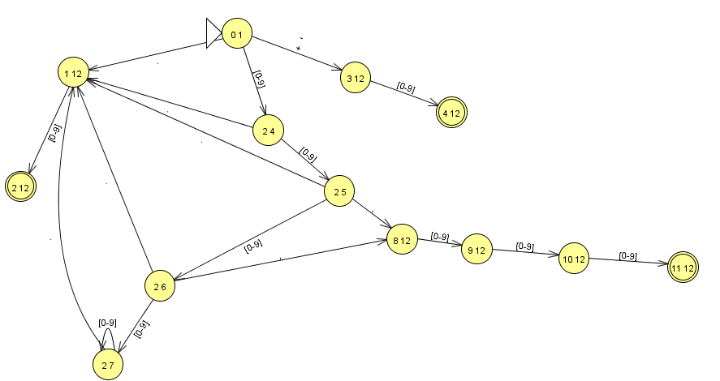
Рисунок 1 – Граф переходов для пары (a₀, a₁)
Из графа переходов для пары (a₀, a₃) (см. рис. 2) следует, что пара (a₀, a₃) является различимой.
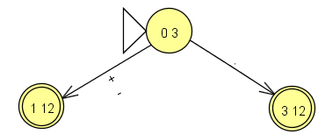
Рисунок 2 – Граф переходов для пары (a₀, a₃)

Из графа переходов для пары (a₁, a₃) (см. рис. 3) следует, что пара (a₁, a₃) является различимой.
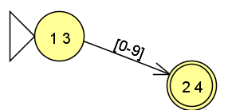
Рисунок 3 – Граф переходов для пары (a₁, a₃)

Из графа переходов для пары (a₀, a₁₂) (см. рис. 4) следует, что пара (a₀, a₁₂) является различимой.
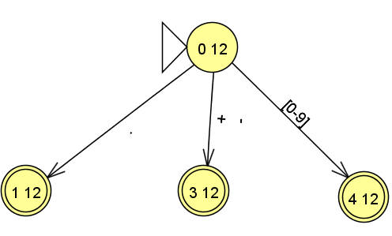
Рисунок 4 – Граф переходов для пары (a₀, a₁₂)

Из графа переходов для пары (a₄, a₅) (см. рис. 5) следует, что пары (a₄, a₅), (a₅, a₆) и (a₆, a₇), являются различимыми.
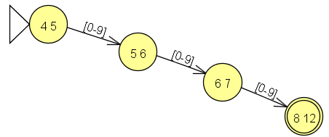
Рисунок 5 – Граф переходов для пары (a₄, a₅)

Из графа переходов для пары (a₄, a₆) (см. рис. 6) следует, что пары (a₄, a₆) и (a₅, a₇) являются различимыми.
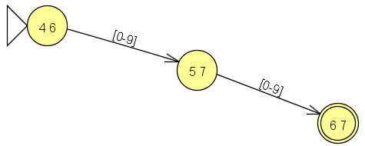
Рисунок 6 – Граф переходов для пары (a₄, a₆)

Из графа переходов для пары (a₄, a₇) (см. рис. 7) следует, что пара (a₄, a₇) является различимой.
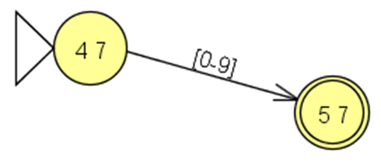
Рисунок 7 – Граф переходов для пары (a₄, a₇)

Из графа переходов для пары (a₀, a₈) (см. рис. 8) следует, что пара (a₀, a₈) является различимой.
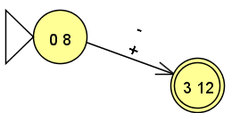
Рисунок 8 – Граф переходов для пары (a₀, a₈)

Из графа переходов для пары (a₁, a₈) (см. рис. 9) следует, что пара (a₁, a₈) является различимой.
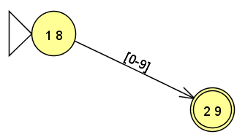
Рисунок 9 – Граф переходов для пары (a₁, a₈)

Из графа переходов для пары (a₃, a₈) (см. рис. 10) следует, что пара (a₃, a₈) является различимой.
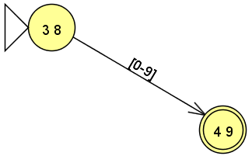
Рисунок 10 – Граф переходов для пары (a₃, a₈)

Из графа переходов для пары (a₃, a₉) (см. рис. 11) следует, что пара (a₃, a₉) является различимой.
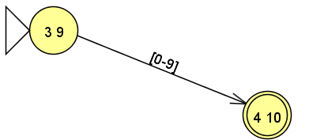
Рисунок 11 – Граф переходов для пары (a₃, a₉)

Из графа переходов для пары (a₀, a₉) (см. рис. 12) следует, что пара (a₀, a₉) является различимой.
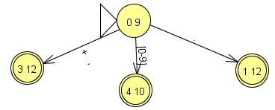
Рисунок 12 – Граф переходов для пары (a₀, a₉)

Из графа переходов для пары (a₁, a₉) (см. рис. 13) следует, что пара (a₁, a₉) является различимой.
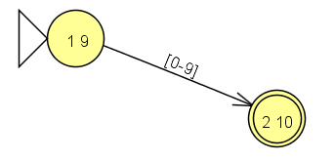
Рисунок 13 – Граф переходов для пары (a₁, a₉)

Из графа переходов для пары (a₈, a₉) (см. рис. 14) следует, что пары (a₈, a₉) и (a₉, a₁₀) являются различимыми.
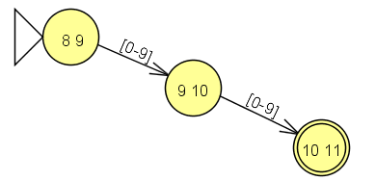
Рисунок 14 – Граф переходов для пары (a₈, a₉)

Из графа переходов для пары (a₀, a₁₀) (см. рис. 15) следует, что пары (a₀, a₁₀) и (a₄, a₁₁) являются различимыми.
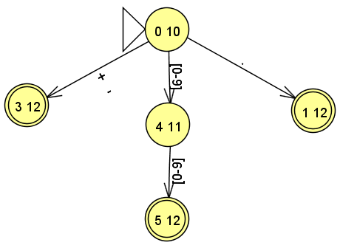
Рисунок 15 – Граф переходов для пары (a₀, a₁₀)

Из графа переходов для пары (a₁, a₁₀) (см. рис. 16) следует, что пары (a₁, a₁₀) и (a₂, a₁₁) являются различимыми.
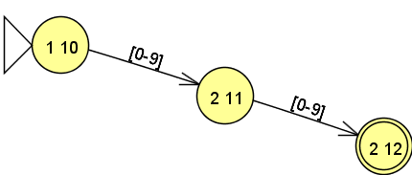
Рисунок 16 – Граф переходов для пары (a₁, a₁₀)

Из графа переходов для пары (a₃, a₁₀) (см. рис. 17) следует, что пара (a₃, a₁₀) является различимой.
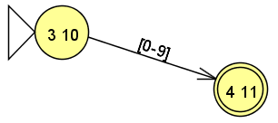
Рисунок 17 – Граф переходов для пары (a₃, a₁₀)

Из графа переходов для пары (a₈, a₁₀) (см. рис. 18) следует, что пара (a₈, a₁₀) является различимой.
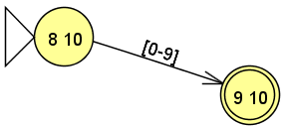
Рисунок 18 – Граф переходов для пары (a₈, a₁₀)

Из графа переходов для пары (a₅, a₁₁) (см. рис. 19) следует, что пара (a₅, a₁₁) является различимой.
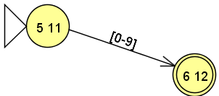
Рисунок 19 – Граф переходов для пары (a₅, a₁₁)

Из графа переходов для пары (a₆, a₁₁) (см. рис. 20) следует, что пара (a₆, a₁₁) является различимой.
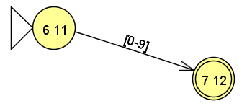
Рисунок 20 – Граф переходов для пары (a₆, a₁₁)
Из графа переходов для пары (a₇, a₁₁) (см. рис. 21) следует, что пара (a₇, a₁₁) является различимой.
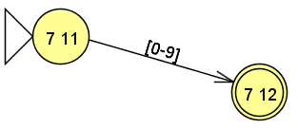
Рисунок 21 – Граф переходов для пары (a₇, a₁₁)

В результате заполнения треугольной таблицы было установлено, что все пары состояний автомата-распознавателя являются различимыми.

Построение минимального автомата:
В результате поисков недостижимых и тупиковых состояний, а также поиска эквивалентных состояний автомата методом расщепления классов эквивалентных состояний и с помощью треугольной таблицы установлено, что исходный автомат, полученный в работе 2 не имеет недостижимых и тупиковых состояний, а количество эквивалентных состояний при удалении тупикового состояния, введенного, чтобы сделать ДКА полностью определенным, совпадает с исходным.
Таблица переходов минимального автомата-распознавателя:
 | h₀ | h₁ | h₂ | h₃ | h₄ | h₆ | h₇* | h₈* | h₉* | h₁₀* | h₁₁* | h₁₂*
+, - | h₂ | - | - | - | - | - | - | - | - | - | - | -
0, ..., 9 | h₈ | h₇ | h₈ | h₁₂ | h₆ | h₃ | h₇ | h₉ | h₁₀ | h₁₁ | h₁₁ | -
, | - | - | - | - | - | - | - | h₄ | h₄ | h₄ | h₄ | h₄
. | h₁ | - | h₁ | - | - | - | - | h₁ | h₁ | h₁ | h₁ | h₁

Тестирование автомата-распознавателя:
Результаты тестирования исходного автомата-распознавателя:
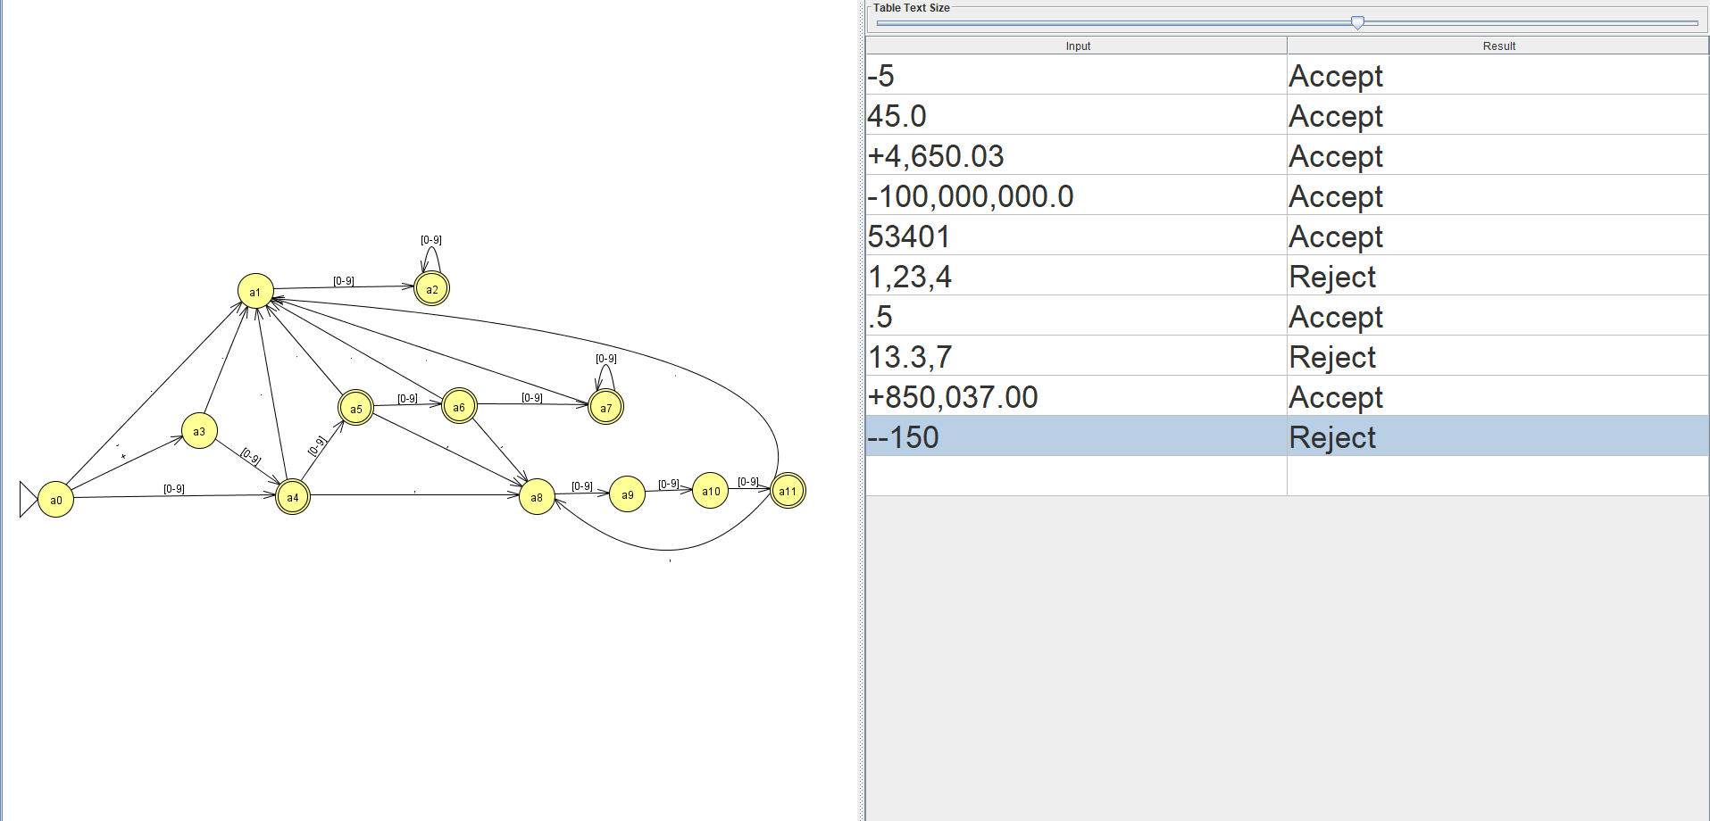

Результаты тестирования минимального автомата-распознавателя, построенного по промежуточной таблице из алгоритма Мура с удаленным тупиковым состоянием:
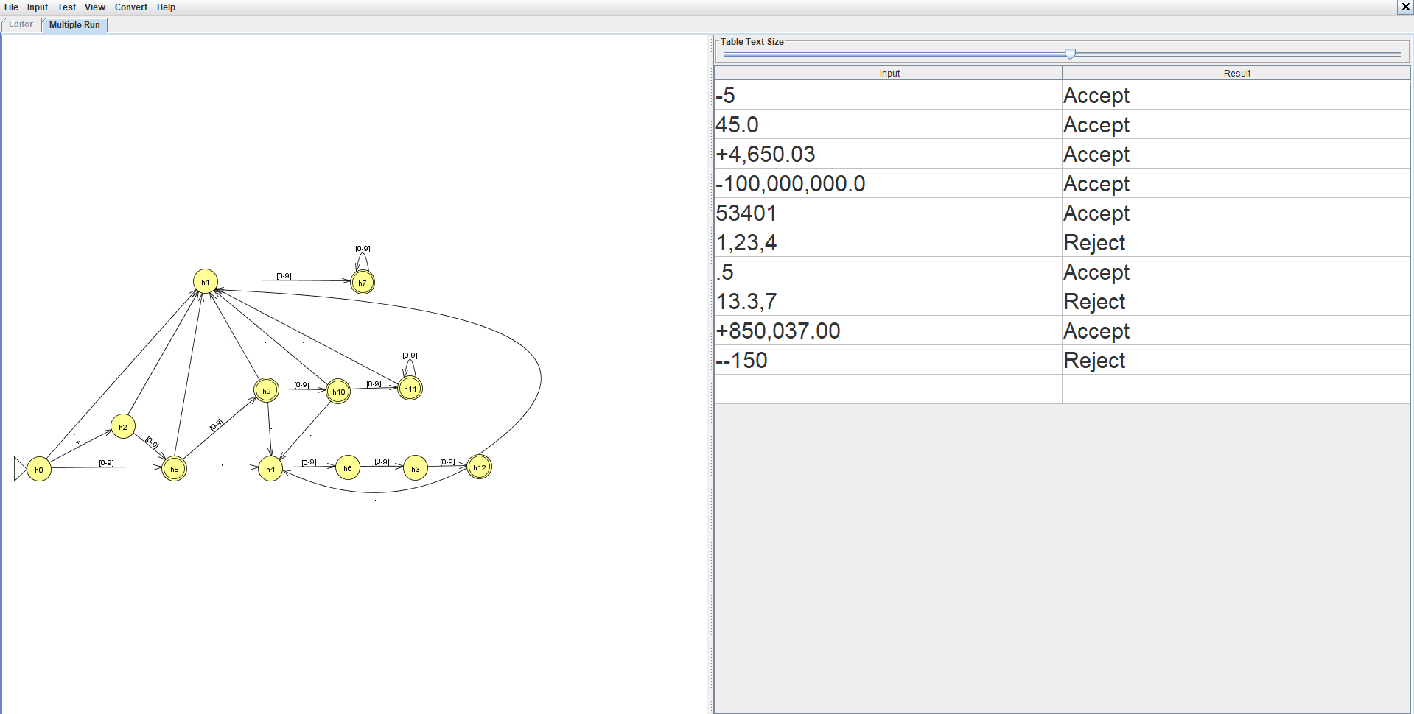

Вывод: в результате выполнения работы были изучены методы минимизации конечного автомата-распознавателя и было установлено, что построенный при выполнении работы 2 автомат является минимальным. Тестирование исходного и минимизированного автоматов произведено в программе JFLAP.

